Государственное бюджетное дошкольное образовательное учреждение
Ненецкого автономного округа «Детский сад п. Хорей-Вер»

Конспект беседы
ко Дню снятия блокады Ленинграда
для воспитанников старшей, подготовительной групп

Подготовила и провела:
воспитатель старшей группы
Чупрова Е.Ф.

Хорей-Вер
2025

Цель:
способствовать нравственно-патриотическому воспитанию дошкольников; дать детям представление о стойкости и мужестве ленинградцев в дни блокады.
Задачи:
Образовательные:
формировать у детей знания о Великой Отечественной войне 1941-1945 г., ее защитниках и подвигах;
Развивающие:
развивать выразительность речи при чтении стихов, историческую память дошкольников, коммуникативные навыки;
Воспитательные:
пробудить в детях чувство сострадания и гордости за стойкость своего народа в период блокады Ленинграда и на протяжении всей Великой Отечественной войны; воспитывать патриотические чувства, уважение к старшему поколению.
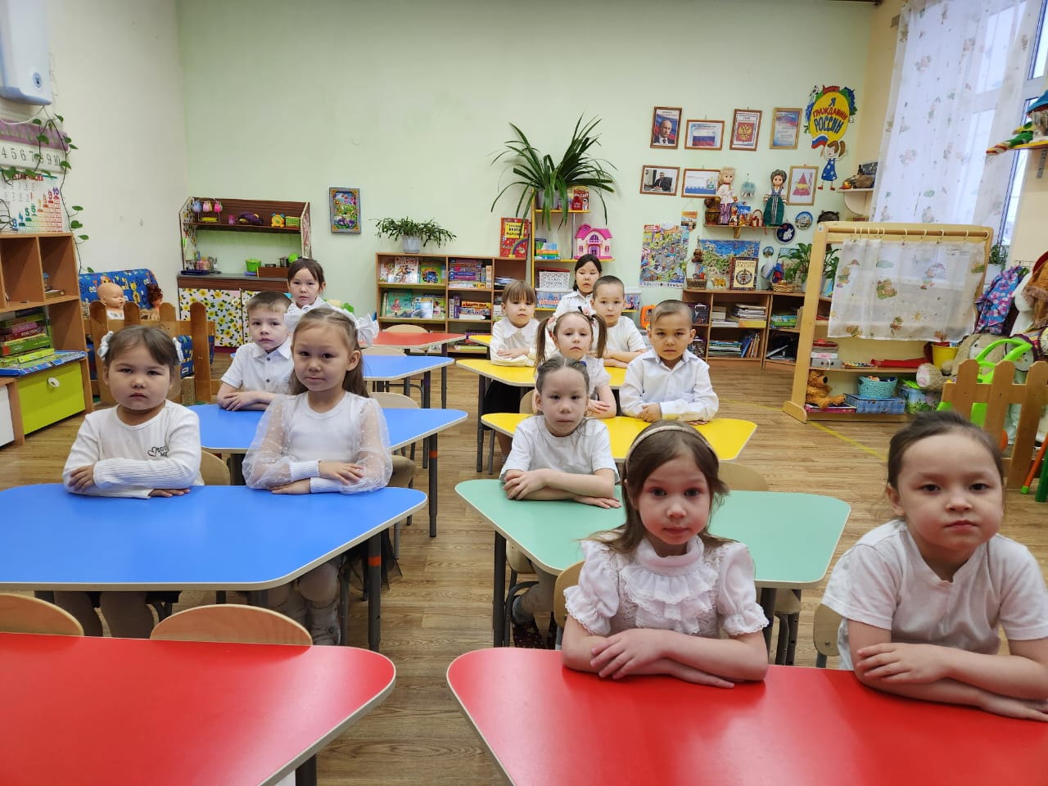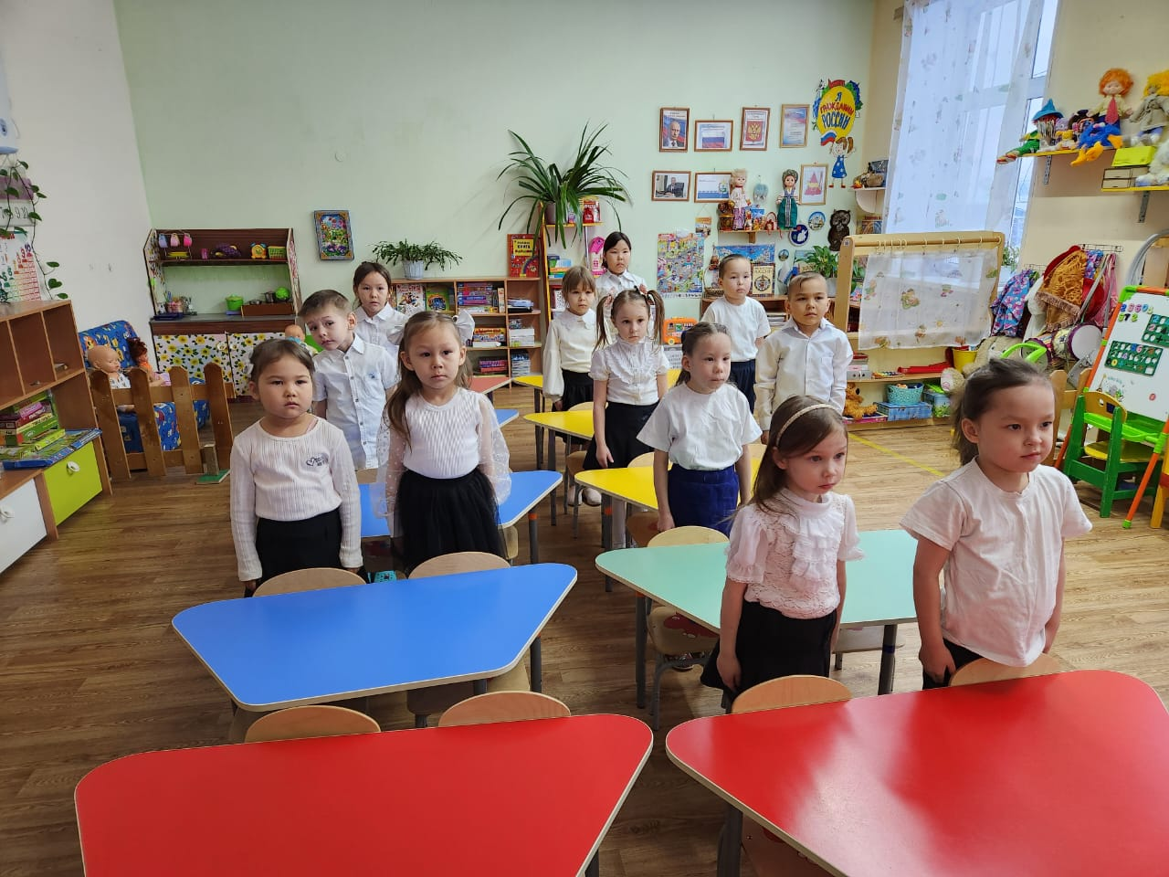

Слайд 2
Ведущий:
Сегодня 27 января 2025 года. Чем знаменателен этот день для всех россиян? (ответы детей). 27 января - это светлый день, мы отмечаем памятную дату - День полного освобождения города Ленинграда от вражеской блокады. Сейчас город Ленинград называется Санкт-Петербург.
- Кто знаете, что обозначает слово "Блокада"? (ответы детей). Не все знают, что обозначает слово - "Блокада". Вот сегодня мы собрались, чтобы узнать об этом и уже никогда не забывать, потому что это очень важно для всех нас -россиян. 22 июня в 4 часа утра, когда все спали, без объявления войны Фашистские войска начали бомбить наши города. Началась Великая Отечественная война!
Слайд 3
(Голос Ю.Левитана о начале войны 22.06.41г)
Ведущий:
Вот так началась Великая Отечественная война, враг был очень силён. Он разрушал города и сёла, убивал мирных жителей. Но наш народ как один поднялся на защиту своей Родины. Нелегко пришлось советским солдатам на этой войне. Они стояли насмерть, чтобы отстоять каждый клочок нашей земли. Это были жестокие бои за города и сёла, за деревни, за каждый дом. Много испытаний выпало на долю нашего народа в те далёкие дни Великой Отечественной войны.
Слайд 4
Ведущий:
Одним из самых трудных испытаний была блокада Ленинграда, которая началась 8 сентября 1941г. Город Ленинград был окружен вражескими войсками со всех сторон, они захватили железную дорогу, которая связывала Ленинград со страной. Город оказался в блокадном кольце. Враги хотели полностью уничтожить город.
Слайд 5
Ведущий:
На защиту города встали все жители Ленинграда. Вся военная техника была задействована на защиту города. Многие рабочие ушли на фронт защищать свой город и страну! Их место заняли старики, женщины и дети. Школьники дежурили на крышах домов, чтобы не допустить пожаров во время бомбежек, они быстро научились гасить зажигательные бомбы.
Слайд 6
Ведущий:
Блокада длилась целых 872 дня, это почти три года, очень долго. Блокада - это очень страшно. Почему? (ответы детей). Особенно тяжело приходилось зимой. В квартирах было отключено отопление, электричество. Город постоянно бомбили вражеские самолеты: разрушали город. Люди боялись выходить из дома, но дома тоже было страшно, ведь в дом попадали бомбы! Начались перебои с продуктами питания. Затем продукты и вовсе пропали... Люди начали голодать.
Слайд 7
Ведущий:
Но город жил и боролся! Дети и старики самые беззащитные, им приходилось тяжелее других. На ленинградцев обрушился голод. Единственным продуктом питания был хлеб. Но и его не хватало. Люди ослабевали. Одни умирали от голода, другие замерзали на улицах, потому что были не способны дойти до дому. Некоторые падали от изнеможения прямо у рабочих станков. Более 800 тысяч человек скончались от голода в блокадном городе.
Слайд 8
Ведущий:
Каждому жителю Ленинграда выдавались специальные карточки, по которым можно было получить свою норму хлеба — небольшой (125 граммов) кусочек в день для детей и взрослому 225. И всё, больше ничего - только вода, за которой ходили на реку Нева. Из последних сил на санях везли воду домой, ведь там ждали те, кто уже совсем не мог ходить.
Слайд 9
Ведущий:
Во время блокады многие вели дневники, куда записывали то, что пережили. В них, где карандашом, где бледными чернилами, аккуратно или наспех, иногда коченеющей рукой люди писали о своих страданиях. Особенно страшно читать дневники детей. Вот что писала шестилетняя девочка Таня Савичева, которая только научилась писать. Давайте вслушаемся в эти скупые и страшные слова.
(Ведущий читает дневник Тани Савичевой под удар метронома)
Женя умерла 28 декабря 12-50 часов1941 года.
Бабушка умерла 25 января в 3 часа дня 1942 года.
Лека умер 17 марта в 5 часов утра 1942 года.
Дядя Вася умер 13 апреля в 2 часа 1942 года.
Дядя Леша 10 мая в 4 часа дня 1942 года.
Мама 13 мая в 7-30 утра 1942 года.
Савичевы умерли. Умерли все.
Осталась одна Таня.

Слайд 10
Ведущий:
И все-таки жители блокадного Ленинграда нашли выход! По льду Ладожского озера отчаянные смельчаки везли в осажденный город хлеб!
"Дорогой жизни" назвали этот путь по Ладоге. Знали фашисты про эту дорогу и бомбили машины, на которых везли хлеб! Дорога была еще опасна и тем, что уже весной лед становился тонким и обламывался. Машина с таким нужным для голодных людей грузом уходила под воду и тонула. Знали водители, что смертельно опасно ехать, но знали и то, что людям нужен хлеб! "Дорога жизни" - эта дорога спасла многих ленинградцев.

Слайд 11
Ведущий:
Было холодно, голодно. Но ленинградцы не унывали! Они верили: мы победим! Ничто не смогло сломить ленинградцев! Город не сдался врагу! Не покорился фашистам! И только 27 января 1944 г. произошло полное снятие блокады Ленинграда. Почти 900 дней Ленинград жил и боролся во вражеском кольце.
Слайд 12
Ведущий:
В день снятия Блокады Ленинграда над городом прогремел победоносный салют!
Ведущий: Такого дня не видел Ленинград! Нет, радости подобной не бывало.
Казалось, что все небо грохотало...Гремел неумолкаемо салют
Из боевых прославленных орудий. Смеялись, пели, обнимались люди.

Слайд 13,14,15 (памятники)
Ведущий:
Город на Неве остался непокоренным, но победа досталась дорогой ценой. Вряд ли найдется семья в городе Ленинграде, у которой блокада не унесла жизнь родных, близких, любимых. Вечная память павшим в то суровое время! Они стояли за свободу родного города и победили!
Люди Ленинграда, вы - герои! Подвиг ваш бесценен на века!
Пусть не будет больше горя. Никогда, никогда, никогда!
Память о блокаде Ленинграда с трепетом в сердце храним.
За мужество, силу, отвагу Ленинградцам спасибо говорим!»
Ведущий:
Давайте же сегодня, 27 января в День освобождения Ленинграда от фашистской блокады, вспомним о тех, кто погиб. Почтим их светлую память минутой молчания. И пусть в эту минуту звучит, как в годы блокады, ленинградский метроном. Когда в осадном Ленинграде звучал метроном, люди знали, что можно выходить на улицу, и пока звучит метроном - безопасно... (Минута молчания)

Слайд 16 (Звук метронома, минута молчания)
Ведущий:
Несмотря на пережитые страдания, наша Россия жива, русский дух не сломлен! В этом году мы отметим 80-годовщину со Дня Великой Победы. Мы всегда будем помнить тех, кто погиб за то, чтобы мы с вами счастливо жили. Они живы, пока мы о них помним. Прошел 81 год со дня полного освобождения города Ленинграда от вражеской блокады. Выросло не одно поколение. Но подвиг, совершенный ленинградцами в годы блокады, навсегда останется в нашей памяти!

